1° PASSO –Faça seu cadastro no programa CASH BACK PROFISSIONAL PARCEIRO

Para se cadastrar é fácil, basta acessar um de nossos canais:
- No balcão do SAC das lojas Nova Bertioga Materiais de Construção
- Pelo tel./whatsapp (13)3311-9711 Ramal SAC
- Pelo site www.novabertioga.com.br acesse a aba do programa

Preencher a Ficha Cadastral com seus dados e algumas outras informações sobre você e o seu relacionamento com a nossa loja:
- Nome completo:
- CPF:
- Telefone/whatsapp:
- Endereço:
- Informe a sua especialidade na construção(ex. eletricista, empreiteiro, pintor)
- Já é cliente da Nova Bertioga? Sim( ) Não( )
- Tem um vendedor(a)de preferência na Nova Bertioga?Sim( ) Não( )
Se sim, qual o nome dele(a)
- Costuma comprar em qual loja com mais frequência:
Vista Linda | ( ) | Boracéia | ( ) | todas | ( )

2° PASSO –Acumule pontos

Para gerar pontos, basta fazer a compra dos materiais de sua construção na Nova Bertioga

- A cada R$ 1mil em compras, você acumula 10 pontos no programa CASH BACK PROFISSIONAL PARCEIRO!

R$ 1MIL = 10 PONTOS

3° PASSO – Registre seus pontos

- No momento da sua compra, vá até o SAC de qualquer uma das lojas, informe seus dados e apresente o cupom fiscal.
- Se acontecer de a compra ter sido feita por outra pessoa a seu pedido, não tem problema, só pedir para ele ir até o SAC, apresentar o cupom e solicitar que sejam creditados os pontos para você!
- E se você, ou pessoa ao seu pedido, não pôde cadastrar o cupom no momento da compra? Não tem problema, só guardar o cupom e cadastrar depois, o cupom fiscal tem prazo de 30 dias para cadastro.
- Se você não tiver o comprovante físico, pode ser uma foto do cupom fiscal, desde que possível identificar data de emissão e valor! Não se esqueça de que você tem prazo de 30 dias para fazer o cadastro;

3° PASSO – Escolhaseu(s) prêmio(s)

Estão disponíveis para resgate, as linhas completas e das melhores marcas de ferramentas, elétricas ou manuais, e todos os itens de EPIs.
Tudo para tornar seu trabalho muito mais fácil, rápido e eficiente!

ESCOLHA SEU PRÊMIO | CALCULE O TOTAL DE PONTOS
Ferramentas ou EPIs | Valor etiqueta -35% = total de pontos

Ferramentas Elétricas  (ex: furadeiras / serra mármore / parafusadeiras)  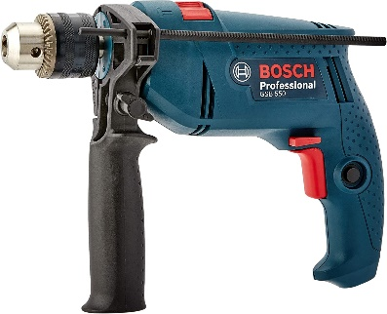 | Ferramentas Manuais  (ex.: brocas / trenas /alicates,outros)  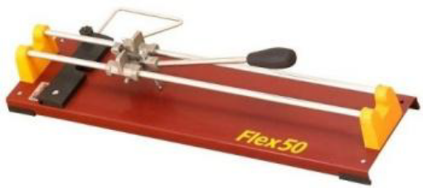 | EPIs  (ex.: luvas / óculos / máscaras)  
35% desconto | 35% desconto | 35% desconto
Ex. valor etiqueta  * R$ 100  calculo 35% do valor  75pontos | Ex. valor etiqueta  *R$ 200  calculo 35% do valor  130 pontos | Ex. valor etiqueta  *R$ 250  calculo 35% do valor  175 pontos
* valores e imagens meramente ilustrativos
4° PASSO – Resgate seu(s) prêmio(s)

- Pronto agora que você já escolheu seu prêmio, é só ir até o caixa, usar seus pontos e aproveitar a sua ferramenta nova!
- Não esqueça de consultar seu extrato de pontos no SAC das lojas físicas antes de passar no caixa, é necessário ter o total de pontos para o resgate!

REGULAMENTO

- Inscrição somente para pessoas Físicas;

- Se você já é cadastrado em nosso antigo programa, acesse um de nossos canais e reenvie seus dados para atualização, os pontos já acumulados seguem na validade e a disposição para resgate;

- Para creditar seus pontos, é obrigatória apresentação do cupom fiscal, atenção válida por 30 dias;

- O registro de cupom fiscal só é possível no SAC das lojas físicas, Vista Linda ou Boracéia;

- Os pontos são válidos somente para resgate de recompensas, não é possível usar os pontos para “abatimento” em compras;

- Para resgatar qualquer recompensa é necessário ter o total de pontos.

